**SYSTEM THINKING E.I.R.L**

***LIMA - JUNIN – HUANCAYO - TARMA – CHANCHAMAYO- PERENE***

**“SOMOS TU SOLUCIÓN TECNOLOGICA”**

**PROFORMA:  *ST-0068-2020***

**DIRECCIÓN: *Pasaje Virgen del Carmen N° 1689 – LIMA – SAN JUAN DE MIRAFLORES -PAMPLONA***

**DIRECCIÓN:** ***Pasaje Helechos N°545 – JUNIN –CHANCHAMAYO***

**DIRECCIÓN: *Jirón Tupac Amaru S/N – JUNIN –CHANCHAMAYO-PERENE***

**DIRECCIÓN: *Jirón Ayacucho N° 644– JUNIN – HUANCAYO***

**DIRECCIÓN: *Pasajes lo Hechos N° 965– JUNIN – TARMA***

**CORREO:**

***system.thinking@gmail.com***

**CLIENTE: *MUNICIPALIDAD DISTRITAL DE PERENE***

**DIRECCIÓN:** ***Jr. 22 de Octubre N° 140 – Perené.***

SISTEMA DE GESTOR DE TRAMITE VIRTUAL

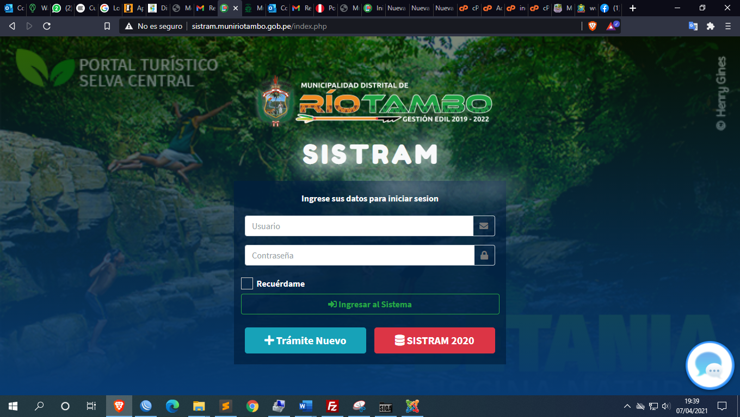

|  |
| --- |
| **ESPECIFICACIONES DE FUNCIONALIDAD EN BASE A ROLES** |
| ***🌐Panel Administrador***  ***✅Registro de Usuario (Administradores de las empresas-control de acceso y privilegios, por área).***  ***✅Configuración Datos de la empresa (esta configuración afecta al correo del remitente y al reporte tiket y reporte general de tramites).***  ***✅Configuración Correo del remitente.***  ***✅Registro de Área.***  ***✅Registro de Noticias.***  ***✅Registro de Trámite Interno (soportar 30 mb, y permite subir archivos zip, rar,pdf, todo tipo de imagenes).***  ***✅Derivar, Finalizar Archivo (al derivar permite anexar nuevo documento pdf).***  ***✅Registro Tipo documento.***  ***✅Procedencia Trámite (permite ver por donde paso el documento y que archivo anexo asi mismo permite descargar dicho archivo, esta opción se encuentra localizado en el listado de los documentos).***  ***✅Registro de Empleados***  ***✅Rastreo Trámite (búsqueda por nro seguimiento, año de registro).***  ***✅Reporte de documentos pendientes, aceptados, rechazados.***  ***🌐Panel Externo***  ***✅Registro de Trámite Externo.***  ***✅Rastreo Trámite (búsqueda por nro seguimiento, dni remitente, año de registro).***  ***✅Reporte de Ticket por código QR (tamaño tickera)***  ***🌐Panel Áreas (mesa de partes, rrhh, finanzas, etc.).***  ***✅Sección de noticias.***  ***✅Rastreo Trámite (búsqueda por nro seguimiento, año de registro).***  ***✅Registro de Tramite Interno (soportar 30 mb, y permite subir archivos zip, rar, pdf, todo tipo de imagenes).***  ***✅Procedencia Trámite (permite ver por donde paso el documento y que archivo anexo asi mismo permite descargar dicho archivo, esta opción se encuentra localizado en el listado de los documentos).***  ***✅Listado de Tramite Recibidos.***  ***✅Listado de Tramite Enviados a otras áreas.***  ***✅Derivar, Finalizar, Aceptar y rechazar Trámite.***  ***✅Anexar nuevo archivo al derivar documento.***  ***✅Visualizar panel de archivos anexados por documento.***  ***✅Seguimiento Trámite.***  ***✅Reporte de Trámite por estatus semáforo.***  ***✅Reporte de documentos pendientes, aceptados, rechazados.*** |

|  |
| --- |
| **IMÁGENES REFENCIALES TRAMITE VIRTUAL** |
|  |
| **IMÁGENES REFENCIALES DEL DASHBOARD** |
|  |

**GARANTIA:**

Con 12 meses de Garantía del Hardware y Software.

**PLAZO:**

El plazo para la entrega es de 14 días calendarios.

**PLAZO:**

El plazo para la entrega es de 14 días calendarios.

**CALL CENTER:**

***TELEFONOS: 064 – 544082 / 01 - 965812***

***NUMEROS CEL PROVINCIAS: 954113054***

***NUMEROS CELULARES LIMA: 954113054***

|  |
| --- |
| **IMÁGENES REFENCIALES MANTENIMIENTO DEL DOCUMENTOS** |
|  |
| **OTRAS ESPECICIONES :** |
| **SOPORTE:**  Con las 24horas x 7 dias calendarios  **PLAZO DESARROLLO:**  El plazo para la entrega es de 7 días calendarios.  **PLAZO INSTALACION:**  El plazo para la entrega es de 5 días calendarios.  **MONTO / COSTO:**  S/ 6’000.00.  **CALL CENTER:**  ***TELEFONOS: 064 – 544082 / 01 - 965812***  ***NUMEROS CEL PROVINCIAS: 954113054***  ***NUMEROS CELULARES LIMA: 954113054*** |